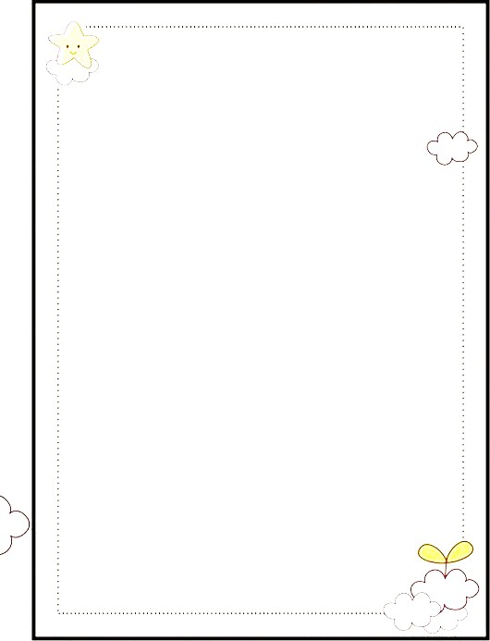
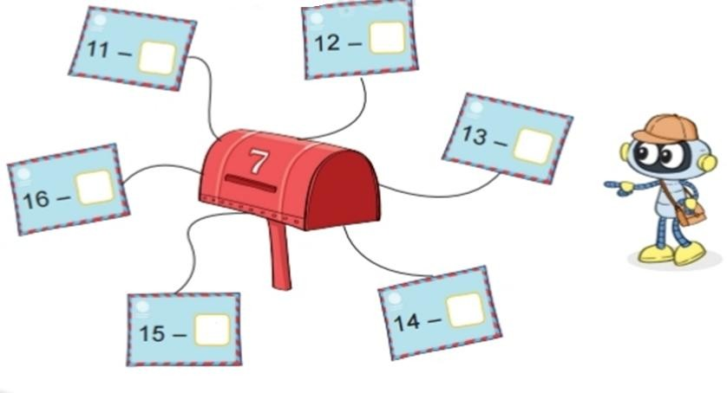
PHIẾU BÀI TẬP CUỐI TUẦN 7
Bảng trừ (qua 10)
Học thuộc bảng

11 -2 =9 | 12 -3 =9 | 13 -4 =9 | 14 -5 =9 | 15 -6 =9 | 16 -7 =9 | 16 -7 =9 | 18 -9 =9
11 -3 =8 | 12 -4 =8 | 13 -5 =8 | 14 -6 =8 | 15 -7 =8 | 16 -8 =8 | 16 -8 =8
11 -4 =7 | 12 -5 =7 | 13 -6 =7 | 14 -7 =7 | 15 -8 =7 | 16 -9 =7
11 -5 =6 | 12 -6 =6 | 13 -7 =6 | 14 -8 =6 | 15 -9 =6
11 -6 =5 | 12 -7 =5 | 13 -8 =5 | 14 -9 =5
11 -7 =4 | 12 -8 =4 | 13 -9 =4
11 -8 =3 | 12 -9 =3
11 -9 =2
Bài 1: Tính nhẩm

11 | - | 6 | = | .... | 14 | - | 5 | = | ....
12 | - | 9 | = | .... | 15 | - | 4 | = | ....
13 | - | 7 | = | ... | 16 | - | 8 | = | ...

Bài 2: Số ?

5

Bài 3: Hoa có 16 cái kẹo, Hà cho Hoa thêm 3 cái kẹo nữa. Hỏi Hoa có tất cả bao nhiêu cái kẹo?

Bài giải:
……………………………………………………………………………………..
……………………………………………………………………………………………………………………………………………………………………………..
……………………………………………………………………………………..
……………………………………………………………………………………

Bài toán về nhiều hơn, ít hơn một số đơn vị

Bài 1: Năm nay Hoàng 9 tuổi. Hoàng nhiều hơn em 3 tuổi. Hỏi năm nay em của Hoàng mấy tuổi?

Bài giải:
……………………………………………………………………………………..
……………………………………………………………………………………………………………………………………………………………………………..
……………………………………………………………………………………..
……………………………………………………………………………………

• `

Bài 2: Tổ một có 14 học sinh, tổ hai ít hơn tổ một là 6 học sinh. Hỏi tổ hai có bao nhiêu học sinh?

Bài giải:
……………………………………………………………………………………..
……………………………………………………………………………………………………………………………………………………………………………..
……………………………………………………………………………………..
……………………………………………………………………………………

Bài 3: Một cửa hàng, tuần thứ nhất bán được 18 gói đường, tuần thứ hai bán ít hơn 9 gói đường. Hỏi tuần thứ hai bán được bao nhiêu gói đường?

Bài giải:
……………………………………………………………………………………..
……………………………………………………………………………………………………………………………………………………………………………..
……………………………………………………………………………………..
……………………………………………………………………………………

Bài 4: Năm nay Phương 7 tuổi. Hỏi 9 năm sau Phương bao nhiêu tuổi?
Bài giải:
……………………………………………………………………………………..
……………………………………………………………………………………………………………………………………………………………………………..
……………………………………………………………………………………..
……………………………………………………………………………………

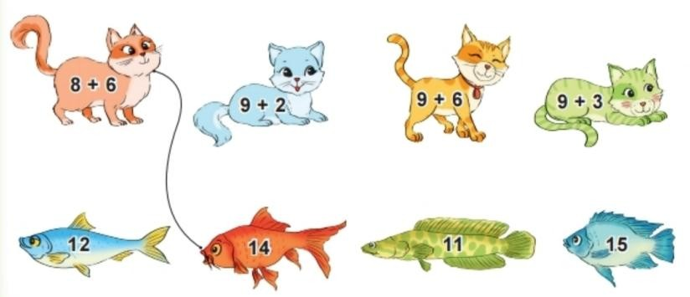
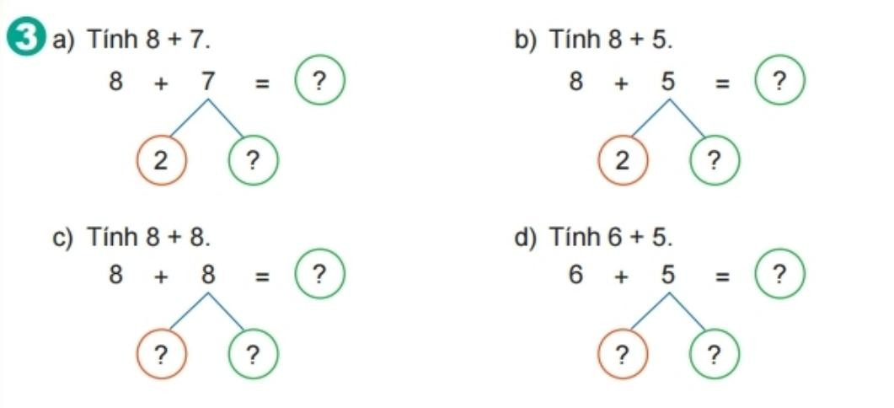
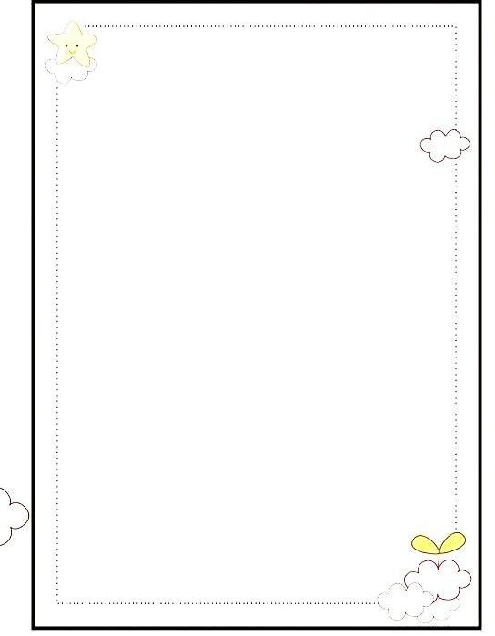

Bài 5: Việt có 17 thẻ bài, Nam có ít hơn Việt 9 thẻ bài. Hỏi Nam có bao nhiêu thẻ bài?

Bài giải:
……………………………………………………………………………………..
……………………………………………………………………………………………………………………………………………………………………………..
……………………………………………………………………………………..
……………………………………………………………………………………

Bài 6: Khối 1 có 6 bạn tham gia đội văn nghệ, khối 2 có 13 bạn tham gia đội văn nghệ. Hỏi khối 1 ít hơn khối 2 bao nhiêu bạn tham gia đội văn nghệ?

Bài giải:
……………………………………………………………………………………..
……………………………………………………………………………………………………………………………………………………………………………..
……………………………………………………………………………………..
……………………………………………………………………………………

Bài 7: Một đàn gà có 7 con gà trống, gà trống ít hơn gà mái 8 con. Hỏi có bao nhiêu có con gà mái?

Bài giải:
……………………………………………………………………………………..
……………………………………………………………………………………………………………………………………………………………………………..
……………………………………………………………………………………..
……………………………………………………………………………………

Bài 8: Lần thứ nhất mẹ bán được 19 quả, lần thứ hai mẹ bán được 1 chục quả. Hỏi lần thứ nhất bán nhiều hơn lần thứ hai bao nhiêu quả?

Bài giải:
……………………………………………………………………………………..
……………………………………………………………………………………………………………………………………………………………………………..
……………………………………………………………………………………..
……………………………………………………………………………………

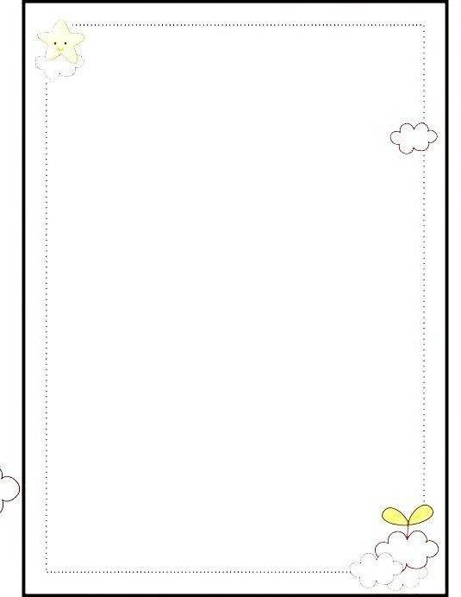
Bài 9*: Việt có 9 thẻ bài, Nam có ít hơn Việt 8 thẻ bài., Mi lại nhiều hơn Việt 2 thẻ bài.
a, Hỏi Nam có bao nhiêu thẻ bài?
b, Hỏi Mi có bao nhiêu thẻ bài?
Bài giải:
………………………………………………………………………………………...
……………………………………………………………………………………………………………………………………………………………………………….……..
…………………………………………………………………………………………..
………………………………………………………………………………………..…
…………………………………………………………………………………………..
………………………………………………………………………………………………………………………………………………………………………………………..
……………………………………………………………………………………..
……………………………………………………………………………………

Bài 10 *: Năm nay anh 16 tuổi, em 7 tuổi. a, Anh nhiều hơn em bao nhiêu tuổi?
b, Ba năm nữa em bao nhiêu tuổi?

Bài giải:
……………………………………………………………………………………..
……………………………………………………………………………………………………………………………………………………………………………..
……………………………………………………………………………………..
……………………………………………………………………………………

Bài 11 *: Rổ cam có 15 quả, rổ bưởi 9 có quả. Mẹ đã bán được một số cam và số bưởi bằng nhau. Hỏi sau khi bán thùng nào ít quả hơn và ít hơn bao nhiêu quả?
Bài giải:
……………………………………………………………………………………..
……………………………………………………………………………………………………………………………………………………………………………..
……………………………………………………………………………………..
……………………………………………………………………………………
……………………………………………………………………………………..
……………………………………………………………………………………………………………………………………………………………………………..
……………………………………………………………………………………..
……………………………………………………………………………………

• `

